VIAGGI CON ACCOMPAGNATORE

SANTO DOMINGO

VERACLUB SUNSCAPE DOMINICUS

DAL 5 AL 13 APRILE 2025

€ 1880 p.p.

**QUOTA VALIDA PER MINIMO 25 PARTECIPANTI E PER CONFERME ENTRO IL 15 GENNAIO 2025 CON UN ACCONTO DI EURO 480,00 PER PERSONA**

**SUPPLEMENTO CAMERA DOPPIA USO SINGOLA EURO 390,00**

**VOLI DIRETTI CON NEOS DA ROMA E DA TUTTI GLI AEROPORTI DISPONIBILI: INCLUSO 1 BAGAGLIO IN STIVA DA 23 KG E DUE BAGAGLI A MANO**

LA QUOTA COMPRENDE

* Soggiorno presso il Veraclub Sunscape in camera doppia prime in all inclusive
* Voli Neos a/r da tutti gli aeroporti previsti
* Trasferimenti da e per l’aeroporto di La Romana
* Assicurazioni medico bagaglio, con spese mediche fino a 10mila euro per persona e bagaglio, non è inclusa la copertura covid

LA QUOTA NON COMPRENDE

* Tassa di uscita dalla Repubblica Dominicana di 20usd da pagare in aeroporto alla partenza
* Assicurazioni annullamento con copertura fino al giorno della partenza, spese mediche fino a 50mila euro per persona, bagaglio e copertura covid, al costo di euro 70,00 per persona, soluzione che vi consigliamo
* Mance e extra di carattere personale
* Eventuale adeguamento carburante e/o valutario
* Eventuali tasse da pagare in loco
* Tutto quanto NON espressamente indicato nelle quote comprendono

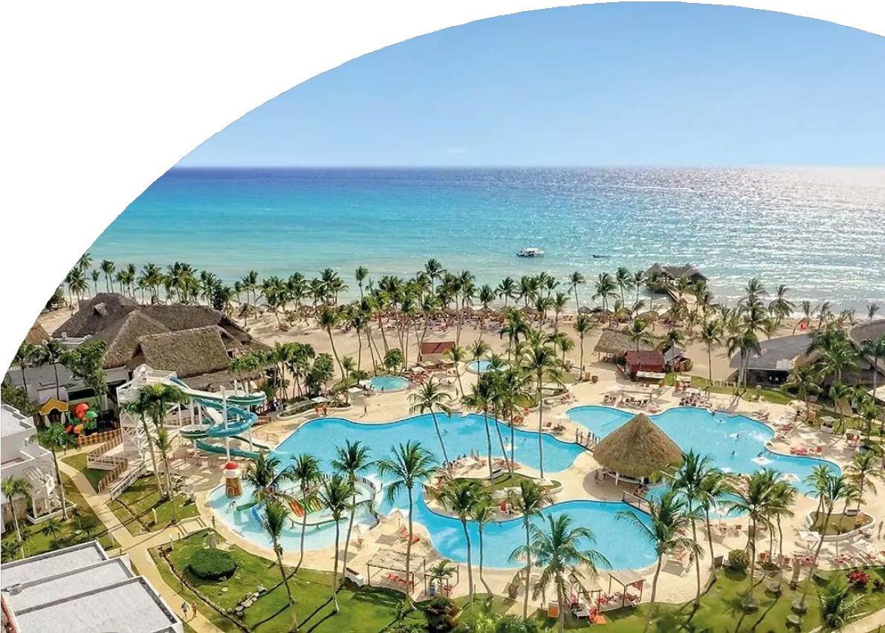

PER INFORMAZIONI

+39 06 983 78 037

[booking@4utravel.it](mailto:booking@4utravel.it) [www.4utravel.it](http://www.4utravel.it/)